Mode d’emploi Archéohandi
provisoire

La méthode
une définition archéologique du handicap / Le choix des occurrences

Pour l’Organisation Mondiale de la Santé, le handicap est une « déficience qui provoque l’incapacité », cette dernière découlant de l’interaction entre le sujet et son environnement immédiat.
La définition juridique du handicap le caractérise aussi comme « toute limitation d'activité ou restriction de participation à la vie en société subie dans son environnement par une personne en raison d'une altération substantielle, durable ou définitive d'une ou plusieurs fonctions physiques, sensorielles, mentales, cognitives ou psychiques, d'un polyhandicap ou d'un trouble de santé invalidant ».
Cette acception a été largement reprise et développée en 2005, lors de la promulgation de la loi française « pour l'égalité des droits et des chances, la participation et la citoyenneté des personnes handicapées » (LOI n° 2005-102 du 11 février 2005 pour l’égalité des droits et des chances, la participation et la citoyenneté des personnes handicapées, 2005). Elle met ainsi en exergue des limitations extrêmement codifiées, concernant : des fonctions physiques ou mentales et structures anatomiques, des activités, dont la limitation désigne les difficultés de réalisation des actes concrets et la participation sociale, dont les restrictions entravent l’implication d’une personne dans la société.
Une définition archéologique du handicap s’imposait, le terme d’empêchement revêtant une importance essentielle. L’inventaire des pathologies doit donc témoigner de l’empêchement induit sur le quotidien du sujet ainsi « diagnostiqué » et retenu.
Celui-ci sera un sujet reconnu comme étant « pathologique », pour peu qu’une incapacité, souvent motrice, soit avérée.
Ainsi, les grandes occurrences retenues pour cette recherche adhèrent aux listes des familles de handicap, sans toutes les intégrer.
Le « handicap archéologique » est lisible sur la matière osseuse, mais sa validation pour étude (notamment statistique) doit être synonyme d’« empêchement » pour le quotidien de l’individu.
Une double vigilance s’impose, au risque de multiplier à l’excès les cas recensés en confondant « lecture d’une pathologie » spectaculaire (qui peut ne pas être source d’empêchement) et la cotation d’un « cas de situation de handicap ».

Fonctionnement du site

1. Le compte
Avant toute chose, il faut créer un compte pour avoir accès à la base. Ce compte permet de créer des fiches OPERATIONS et SUJET et de les consulter ou modifier par la suite. Avec ce compte, vous ne pouvez pas modifier les fiches des autres auteurs mais vous pouvez les consulter.
Si vous voulez qu’un autre chercheur complète votre fiche, vous pouvez lui donner un accès par la rubrique COMPTES AUTORISES. Cette personne pourra alors modifier ou créer de nouveaux SUJETS.
Les identifiants du compte de la base Archeohandi ne sont pas ceux d’Huma-num, il faut en créer un autre

2. La fiche OPERATION
Pour les champs de cette fiche, des bulles d’aide s’affichent en passant la souris (doucement) dessus.
Il est possible de compléter la fiche OPERATION a postériori, mais il est impératif de remplir la case COMMUNE pour aller plus loin et pouvoir saisir la fiche SUJET. La fonction EDITER permet de corriger sa fiche.

3. La fiche SUJET
Cette fiche concerne à la fois le groupe de sujet(s) concerné(s) : il s’agit de la phase d’occupation dont le sujet handicapé fait partie. Les cases IDENTIFIANT DU SUJET et ATTEINTE INVALIDANTE sont obligatoires pour enregistrer le sujet. La case COMMENTAIRE DU DIAGNOSTIC est un champ libre pour décrire l’atteinte. La fonction EDITER permet de corriger sa fiche.

4. Nakala

1- Qu’est-ce que Nakala?
NAKALA est un service de l’infrastructure de recherche Huma-Num permettant à des chercheurs, enseignants-chercheurs ou équipes de recherche de partager, publier et valoriser tous types de données numériques documentées (fichiers textes, sons, images, vidéos, objets 3D, etc.) dans un entrepôt sécurisé afin de les publier en accord avec les principes du FAIR data (donnée Facile à trouver, Accessible, Interopérable et Réutilisable). Plus largement, le service facilite l’accès, le signalement, la conservation et l’archivage à long terme des données de la recherche en SHS.
Nakala permet de constituer des collections (privées ou publiques) de données et de les partager en attribuant des rôles aux différents utilisateurs (administrateur, éditeur, lecteur). Chaque donnée déposée est visualisable, fait l’objet d’une notice de métadonnées minimales (titre, auteur, date de création, licence, type, mots-clés, description, langue) et se voit attribuer un identifiant numérique (Handle et/ou DOI). Une même donnée peut être associée à plusieurs collections. Les données qui seront versées sur Nakala pourront donc par la suite servir à d’autres projets. Elles pourront d’ores et déjà être utilisées dans le carnet en ligne Hypothèses, celui-ci étant lié à Huma-Num.

2 - Se connecter au portail de services d’Huma-Num et accéder à Nakala
C’est ici : https://humanid.huma-num.fr/
Deux possibilités pour se connecter :
- Créer un compte HumanID (recommandé) : vous créez un compte chez Huma-Num pour avoir accès à l’ensemble des services et être identifié dans les référentiels. Conservez le mail avec identifiant et mot de passe.
- Se connecter avec un compte externe. Avec vos identifiants HAL par exemple, vous pourrez accéder également aux services d’Huma-Num.
Pour utiliser le service Nakala, vous devez au préalable en demander l’accès. Nous vous proposons le texte suivant :
L’Inrap pilote une Action Commune de Recherches sur l’archéologie du handicap dirigée par Valérie Delattre. Il s’agit de collecter et de faire la synthèse des cas de pathologies invalidantes, des soins effectués, des appareillages utilisés et de réfléchir sur les comportements humains face aux situations de handicap. Ce travail passe par un travail de collecte des documents iconographiques des cas archéologiques du Néolithique à l’époque contemporaine. Participant en tant que référent régional à cette ACR, j’ai besoin d’accéder à Nakala pour enrichir l’iconographie sur ce sujet.
Tout savoir sur Nakala : https://documentation.huma-num.fr/nakala/

3- Lien entre Nakala et la base de données Handicap
La base de données va accueillir la saisie des cas pathologiques en lien avec une situation de handicap. Chaque cas est accompagné d’un numéro identifiant qui pourra servir de lien entre la base de données du projet (fiche de cas) et Nakala (documentation du cas).

4- Accéder à la collection Archéologie du handicap
Depuis l’interface d’accès, cliquez sur login si vous n’êtes pas déjà connecté.
Cliquez sur “Je dépose mes données dans Nakala”.
Cliquez sur “Collections” pour voir VOS collections et les collections PARTAGÉES avec vous.
Cliquez sur “Partagées avec moi” pour voir la collection “Archéologie du handicap” (si vous ne la voyez pas c’est que vous n’avez pas encore été associé à la collection, signalez-le).
Cliquer sur la collection pour voir les données déjà déposées.

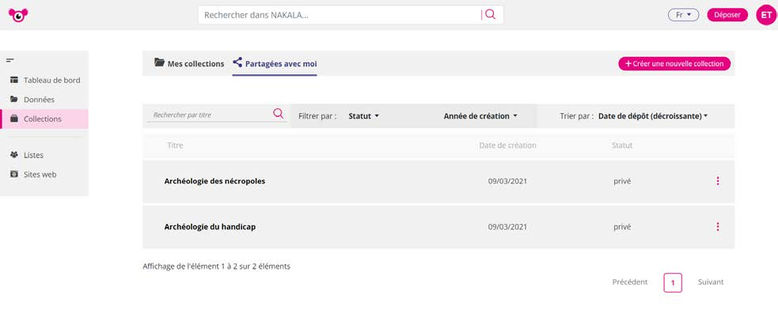
5- Informations essentielles sur les données
Pour chaque donnée, il faudra a minima remplir les informations suivantes :
- Type de donnée (images, texte, article de presse….)
- Titre
- Auteurs (éventuellement inconnus)
- Date de création (éventuellement inconnue)
- Licence
Il faut donc au préalable bien identifier l’origine de la donnée et savoir quels droits sont susceptibles de s’appliquer sur elle. Pour nous, la provenance hors-Inrap est à signaler impérativement car il faudra s’assurer qu’on peut réutiliser la donnée.

6- Déposer des données et renseigner les métadonnées
L’objectif est d’aller à l’essentiel pour permettre de faire des recherches par localisation (département, communes, site), par sépulture et par type de lésion osseuse. Ces trois champs d’informations peuvent ainsi servir à notre projet comme à d’autres.
Cliquez sur “Déposer” (en rose, en haut à droite).
Déposez le ou les fichiers en glissant-déposant ou en allant chercher dans vos dossiers.
ATTENTION : il a été convenu qu’un dépôt de données correspond aux pathologies d’un seul individu.
Nakala offre la possibilité de multiplier les fichiers dans une seule notice. On peut donc importer les images des différentes atteintes d’un individu (vue(s) de détail + une vue générale de la sépulture si nécessaire, mais importée en dernier). Bien penser à cliquer sur enregistrer après chaque saisie sinon la légende de la photo disparaît et n’est pas enregistrée.
Les noms de vos fichiers apparaissent. En cliquant sur chacun d’entre eux, ou en lot, vous allez pouvoir vérifier leur date de visibilité (obligatoire) et donner une courte description (préciser ici pour chaque image la nature de la pathologie représentée, sous la forme simple de mot(s)-clé(s)).
“Visibilité” : indiquer “Jamais” dans le cas d’une donnée non Inrap, pour laquelle les droits de réutilisation sont à demander.

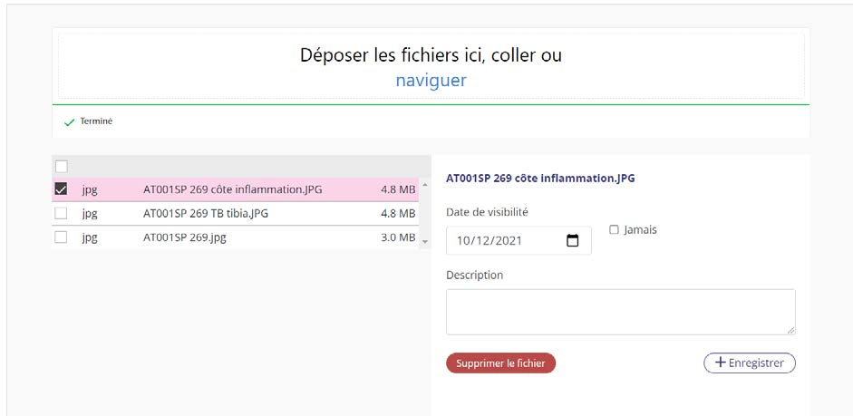
Les métadonnées :

Type de données
- image : toutes les photographies (.jpg, .tiff, .bmp)
- vidéo : toutes les vidéos (.avi, .mov)
- son : interview (?)
- article de journal : documents de presse (.jpg, .doc, .pdf, etc.)-
- poster : tous les posters scientifiques dans les colloques comme le GAAF, le GPLF, etc.
- présentation : tous les documents powerpoint (conférence, colloques, etc.) (.ppt, .doc., etc.)
- cours : tous les cours (universités, écoles, etc.) (.ppt, .doc, etc.)
- livre : publications complètes (monographie, revue, rapport de diagnostic ou de fouille, etc.) (.pdf, .doc,.indd, etc.)
- carte : tous les documents de localisation et de plans (carte ancienne si intérêt, plan de site, plan d’un groupe de sépultures, etc.) (.qgis, .ai., etc.)
- set de données : tous les tableurs (listings de mobilier si nécessaire, listing des caractères métriques, etc. = équivalent des listings ou des tables attributaires) ou jeux de données organisés en dossiers.
- logiciel : ne jamais sélectionner
- autre : ne jamais sélectionner

Titre
Identifiant du cas.

Auteurs
Un ou plusieurs possibles.
Ecriture suggestive dans le champ auteur : vous sont proposés tous les auteurs déjà ajoutés. Si vous ne trouvez pas, faire espace après votre saisie et cliquez sur “Ajouter d’autres auteurs”
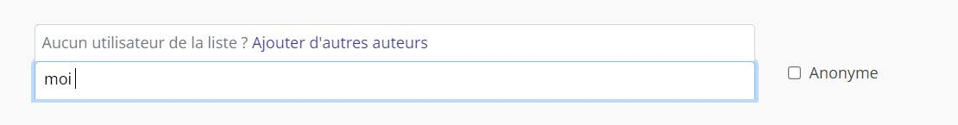
Puis remplir les champs Prénom / Nom et valider.
La case Anonyme est à cocher si l’auteur est inconnu.

Date
Préciser l’année a minima, si possible. Vous pouvez aller jusqu’à préciser le jour.

Licence
Une licence doit être attribuée à chaque donnée déposée dans Nakala.
Plusieurs cas vont se présenter dont a minima les suivants :
- document produit dans le cadre professionnel Inrap : Choisir la licence : Creative Commons Attribution Non Commercial No Derivatives 4.0 International
- document non Inrap : il va falloir conventionner avec l’institution détentrice et obtenir des droits de réutilisation, dans des conditions qu’elle aura définie. Ceux-ci seront éventuellement modifiés après autorisation. Choisir la licence : Creative Commons Attribution Non Commercial No Derivatives 4.0 International
- document en ligne ou en accès libre : ils peuvent être réutilisés selon les conditions qui leur sont déjà attribuées.

Mot-clé obligatoire
Nom de la/des pathologie(s) (parmi les atteintes listées dans la BD)
Mots-clés de lésion :
- trépanation
- édentement complet
- atteinte neurale
- scoliose sévère
- Maladie de Paget ou ostéite déformante
- dish
- rachitisme
- nanisme
- pathologie infectieuse
- fracture non réduite
- amputation
- pathologie dégénérative sévère
- autre

7- Informations complémentaires (optionnel)
Vous pouvez ajouter des informations à la notice minimale :

Description
Permet de préciser les informations sur la pathologie ou sur la donnée.

Mots-clés
Localisation, période par exemple.

Annexe
